解毒的水果

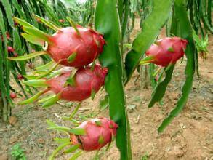

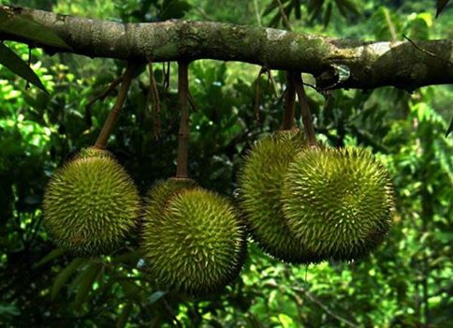

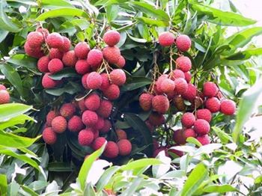

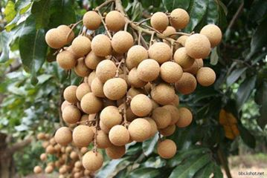

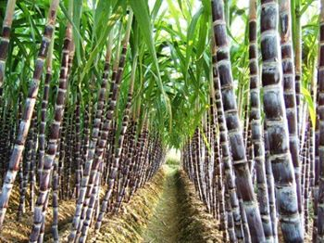

🍒水果用途全收集，喜歡吃水果的必看！
2014-06-11
●火龍果
1.解毒排毒、保護胃壁； 2.抗衰老、預防腦細胞變性，抑制癡呆症發生； 3.美白皮膚、養顏；4.減肥、降血糖、潤腸滑腸、預防大腸癌發生。 火龍果果實汁多味清甜、除鮮食外、還可釀酒、制罐頭、果醬等。
●榴櫣
水果之王。榴櫣果肉中含澱粉11%，糖分13%，蛋白質3%，還有多種維生素等，營養相當豐富。榴櫣健脾補氣，補腎壯陽，溫暖身體，屬滋補有益的水果。一般健康人都可食用。 病後及婦女產後可用之來補養身體
●荔枝：補血、健肺、促進血液迴圈、心臟衰弱者可多食（已燥熱者不宜多吃）
●龍眼：有壯陽益氣、補益心脾、養血安神、潤膚美容等多種功效，可治療貧血、 心悸、失眠、健忘、神經衰弱及病後、產後身體虛弱等症
●甘蔗：甘涼解渴、清熱、和中下氣、潤腸、利尿、補充體力、解酒、潤喉消口臭、牙齒雜穢
●蘋果：治下痢、降血脂、滋潤皮膚
●梨：清解熱毒、鎮咳化痰
●桃：清津味甘，多食易消化不良
●柿：瀉血、便秘
●人參果：解暑清熱，增體力
●檸檬：可增強消化、出汗過多、食欲不振、體力倦怠、減肥解酒、補充維生素C
●柚子：清燥熱、通便、消口臭、解酒
●橘子：性寒、可解熱、化痰、防便秘、 生津止渴、擦皮膚有止痛、消炎之效，美容之效
●橘柑：解熱、利尿、祛痰、防便秘、生津
●葡萄柚：可生津止渴、消暑、消除疲勞、降血壓、助消化、美容、潤膚減肥
●桑椹：可調節消化、治胃病、便秘、老枝煎水飲用可通血氣止痛預防風寒病。葉煎水加冰糖或黑糖當茶喝，可清肺熱、胃腸、利尿、消腫、除痰
●枇杷：膏可止咳化痰
●芒果：可治療暈車、船、嘔吐。熟果肉可敷火傷、開水燙傷，止痛消炎
●木瓜：除黑斑、雀斑，助消化、治潰瘍
●橄欖：能止渴，加鹽的能醒酒、止嘔。煎茶水可治熱燥病。口幹唇燥、痰多可常嚼食，可排除食積開胃
●香蕉：助消化防便秘、清肺
●楊桃：清沙啞、喉痛，生津止渴、 順氣、潤肺、去風熱、利尿
●百香果：清腸、開胃、生津止渴， 除膩
●葡萄：可補氣、養血、美容、利尿、安胎氣
●李子：解酒、醒腦
●梅子：健胃、生津、殺蟲、解嘔、 解酒
●蘋婆：蘋婆營養豐富，含蛋白質、 粗纖維、維他命A、維他命B、磷、鈣 等。多在煮熟後食用，由於所含的熱量極高，所以對於瘦弱、食欲不振的人來說， 無疑是補充體力的最佳果品
●仙桃：除暑熱、甘涼潤肺、散結通腸
●草莓：清血、利尿
●無花果：解百毒、止痢、治便秘、 痔瘡
●櫻桃：預防感冒、癌症
●西瓜：解熱、利尿、排毒、消暑、 通便
●甜瓜：解熱、止渴、淨血液、利尿、解躁
●菠蘿蜜：止渴、利尿、清熱、醒酒、補中。
●酪梨：有養顏、防止動脈硬化之效。
●椰子：解熱防暑、止吐、消水腫， 椰肉可開胃、溫中、補血。
●獼猴桃：解熱燥、利尿、止渴、通便。
●蕃茄：預防高血壓、動脈硬化、貧血、肝臟病及腸胃病。可消暑、清熱、助消化。汁液洗臉能消除小皺紋。
●楊梅：具有消食、禦寒、消暑、止瀉、利尿、治痢疾以及生津上渴、清腸胃、除煩憤惡氣
●蓮霧：解熱、利尿、寧靜神經作用。 鳳梨：對人體組織有強壯作用，可治消化不良、食欲不振出汗過多（須抹鹽）。
●棗子：治便秘、利尿、益胃生津。
●石榴：助消化、抗胃潰瘍、軟化血管、降血脂和血糖，降低膽固醇。可防止冠心病、高血壓，健胃提神、增強食欲、益壽延年，亦可解酒。 對痢疾桿菌、大腸桿菌有較好的抑制作用
●山竹：降燥、清涼解熱
生什麼病.吃什麼水果
貧血：葡萄 桔子 蕃茄 蘋果 草莓 櫻桃
膽固醇過高：山竹 核桃
高血壓：香蕉 西瓜 葡萄 蕃茄 核桃 柿子 桃子
動脈硬化：蘋果 鱷梨 核桃 蕃茄 香蕉
中風：蘋果 柿子 鳳梨 奇異果
心臟病： 蘋果 獼猴桃 梨子 西瓜 鳳梨 核桃 香蕉
呼吸系統、氣管、肺部疾病、支氣管炎：葡萄 蘋果 櫻桃 梨子 柿子
哮喘：葡萄 桃子
肺結核：梨子 桃子 枇杷 木瓜
消化系統、腸胃、肝臟疾病、 胃炎：蘋果 葡萄
腸炎：鳳梨 香蕉 蘋果 葡萄 蕃茄 石榴
腹瀉：蘋果 楊梅
胃痛：木瓜
消化不良：梨子 草莓
痔瘡：蘋果 柿子 桃子 香蕉 無花果
肝病：草莓 李子 蘋果 葡萄 香蕉
泌尿系統疾病 膀胱炎：西瓜 桃子
尿道結石：西瓜 獼猴桃
尿失禁：桃子 李子
尿道炎：桃子 葡萄
內分泌失調 鱷犁 蘋果 獼猴桃 葡萄 桃子 香瓜 木瓜
眼、耳、喉疾病：木瓜
聲音嘶啞：葡萄 枇杷
夜盲症：木瓜
骨骼、關節、皮膚疾病：葡萄 枇杷
手術快癒合：草莓
背痛：獼猴桃 西瓜 梨子 柑橘
腰痛：桃子
痛風：獼猴桃
關節炎：葡萄 枇杷
跌打傷：木瓜
皮膚病：木瓜 草莓 蘋果 核桃
口腔發炎：梨子 橘子 石榴
牙齒疾病：草莓 橘子 李子

